รายงานผลการดำเนินงานโครงการ “เยาวชนคนรักสุขภาพ”
สภาเด็กและเยาวชนตำบลดงลิง
(บ้านพักเด็กและครอบครัวจังหวัดกาฬสินธุ์)
วันที่ 21 สิงหาคม 2568
ณ ห้องประชุมพญาหนุมาน เทศบาลตำบลดงลิง อำเภอกมลาไสย จังหวัดกาฬสินธุ์
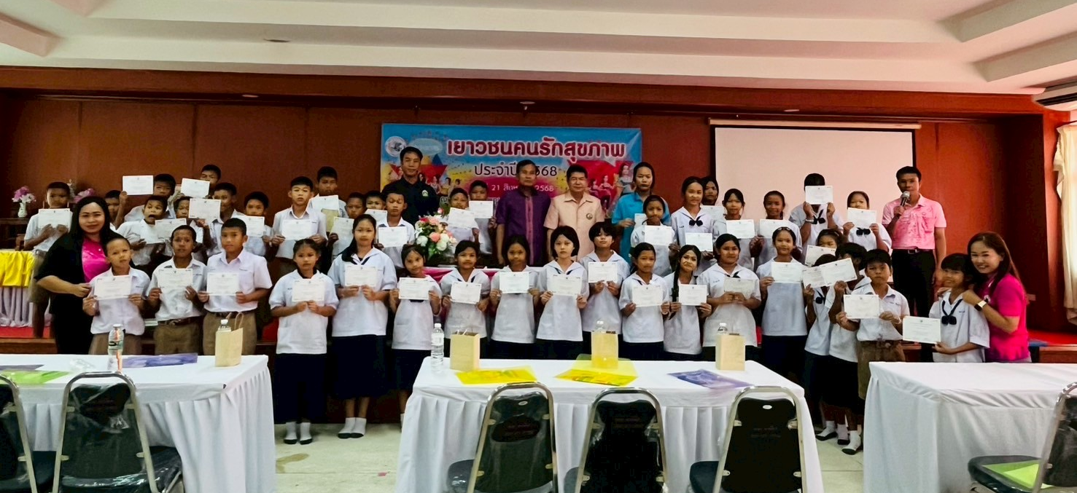

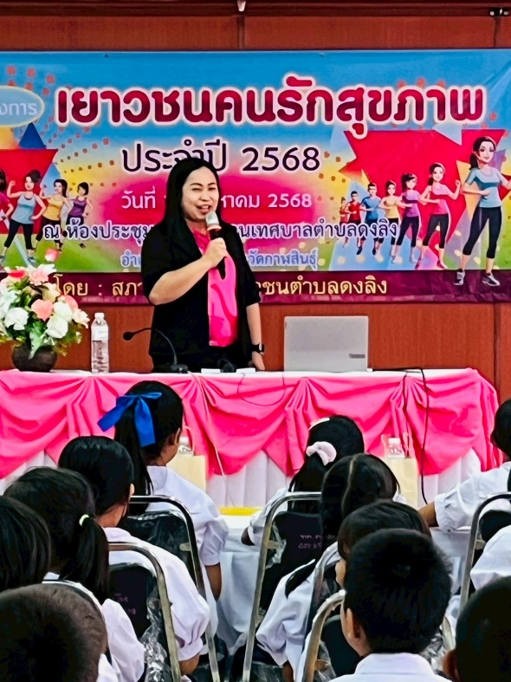
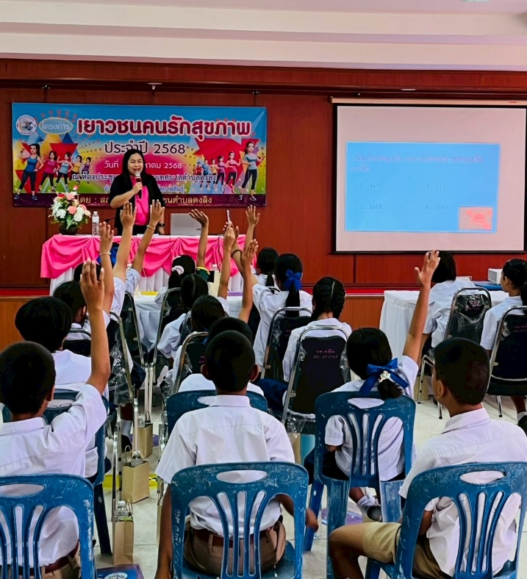



สภาเด็กและเยาวชนตำบลดงลิง
อำเภอกมลาไสย จังหวัดกาฬสินธุ์

แบบรายงานผลการดำเนินงาน ของสภาเด็กและเยาวชน ประจำปี 2568
ดย.1
…………………………………………………………………………

1.สภาเด็กและเยาวชนตำบล/เทศบาล/อำเภอ/จังหวัด (ชื่อ) เด็กหญิงพุทธธิดา หรสัตย์ จังหวัด กาฬสินธุ์
2.ชื่อ โครงการ /กิจกรรม โครงการ “เยาวชนคนรักสุขภาพ”
วัน เดือน ปี ที่ดำเนินกิจกรรม วันที่ 21 สิงหาคม 2568 สถานที่ ห้องประชุมพญาหนุมาน เทศบาลตำบลดงลิง
3.วัตถุประสงค์โครงการ / กิจกรรม
3.1 เพื่อพัฒนาทักษะของเยาวชนในการสร้างเสริมสุขภาพและการรณรงค์เผยแพร่ข้อมูลด้านสุขภาพแก่เด็กและเยาวชน และชุมชน
3.2 ให้เยาวชนมีความรู้ ความเข้าใจในการดูแลสุขภาพ และการสร้างเสริมพฤติกรรมสุขภาพด้านโภชนาการ ให้เหมาะสมกับช่วงวัย
3.3 เพื่อให้เยาวชนตระหนักถึงความสำคัญของการเห็นคุณค่าในสุขภาพของตนเองและสร้างความภาคภูมิใจในตนเอง
4. เป้าหมายเยาวชนที่เข้าร่วมโครงการ/กิจกรรม จำนวน 40 คน มาร่วมจริง จำนวน 40 คน
( ต้องมีสรุปใบทะเบียนรายชื่อเยาวชนที่เข้าร่วมกิจกรรม ตามแบบ ดย.2 )
5. งบประมาณที่ได้รับของโครงการ / กิจกรรม จำนวน 10,000 บาท ใช้ไป จำนวน 10,000 บาท
คงเหลือ จำนวน – บาท โดยได้รับงบประมาณสนับสนุนจาก บ้านพักเด็กและครอบครัวจังหวัดกาฬสินธุ์
6.รูปแบบ / ขั้นตอน /วิธีการจัดโครงการ / กิจกรรม
6.1 ขึ้นเตรียมการ
- ประชุมคณะกรรมการสภาเด็กและเยาวชนเทศบาลตำบลดงลิง และที่ปรึกษา ถึงปัญหาและแนวทางการแก้ไขปัญหาของเยาวชนในพื้นที่ เพื่อกำหนดแนวทางการดำเนินงาน
- ปรึกษาหน่วยงานที่เกี่ยวข้อง
- เขียนโครงการเพื่อเสนออนุมัติ
6.2 ขั้นดำเนินการ
- ประชุมคณะกรรมการสภาเด็กและเยาวชนเทศบาลตำบลดงลิง และหน่วยงานที่เกี่ยวข้อง เพื่อแต่งตั้งคณะกรรมการดำเนินงานและประสานงานกับหน่วยงานหรือผู้เกี่ยวข้อง
- ประชาสัมพันธ์โครงการ/กิจกรรม ผ่านสื่อต่าง ๆ ในชุมชน เช่น หนังสือประชาสัมพันธ์, สื่ออินเตอร์เน็ต,ผ่านสื่อออนไลน์ เป็นต้น
- ดำเนินกิจกรรมตามโครงการ ดังนี้
๑.กิจกรรมอบรมให้ความรู้ : จัดอบรมให้ความรู้แก่แกนนำเยาวชนในการพัฒนาการของตนเองเมื่อเข้าสู่วัยรุ่น, การดูแลสุขภาพให้เหมาะสมตามช่วงวัย, การสร้างเสริมพฤติกรรมสุขภาพด้านโภชนาการ, การจัดทำโมเดลอาหาร ๕ หมู่ และหาค่าปริมาณน้ำตาลในผลิตภัณฑ์เครื่องดื่ม เป็นต้น

7. เยาวชนได้อะไรจากการเข้าร่วมโครงการ /กิจกรรม (พร้อมแนบรูปภาพกิจกรรมประกอบไม่น้อยกว่า 10 รูป
1. เยาวชนพัฒนาทักษะในการสร้างเสริมสุขภาพและการรณรงค์เผยแพร่ข้อมูลด้านสุขภาพแก่เด็กและเยาวชน และชุมชน
2. เยาวชนมีความรู้ ความเข้าใจในการดูแลสุขภาพ และการสร้างเสริมพฤติกรรมสุขภาพด้านโภชนาการ ให้เหมาะสมกับช่วงวัย
3. เยาวชนตระหนักถึงความสำคัญของการเห็นคุณค่าในสุขภาพของตนเองและสร้างความภาคภูมิใจในตนเอง
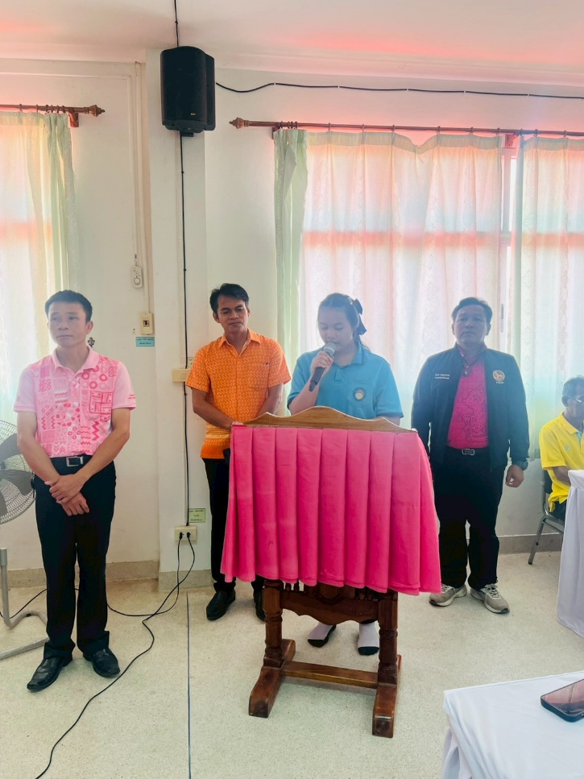
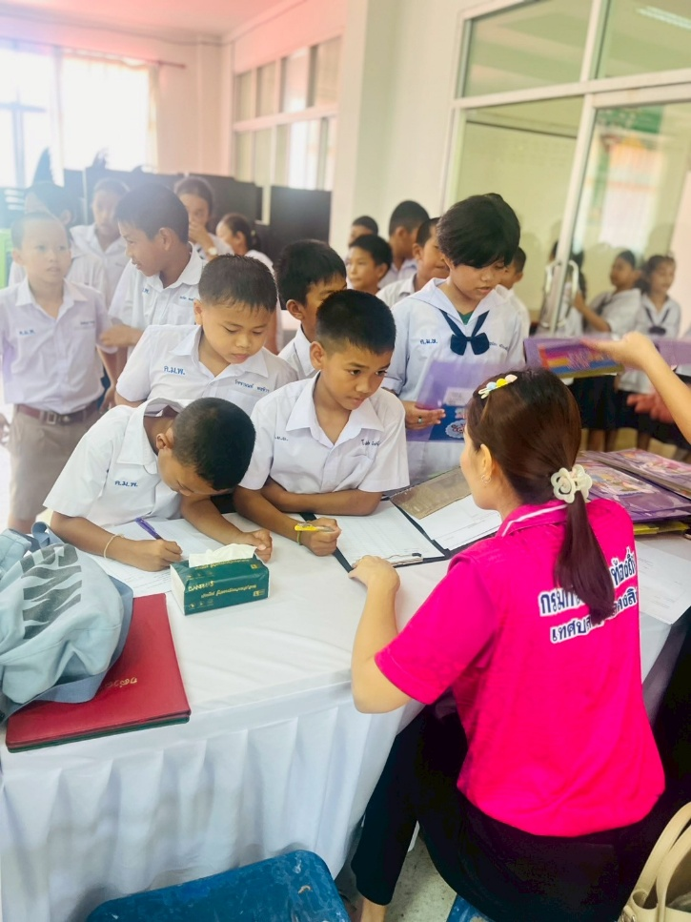

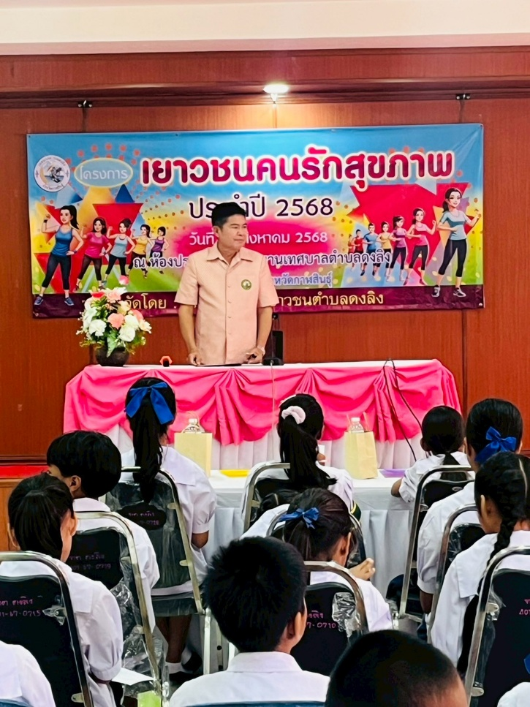
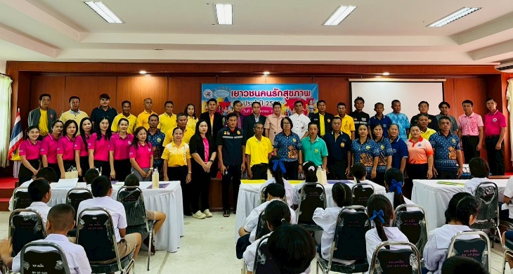

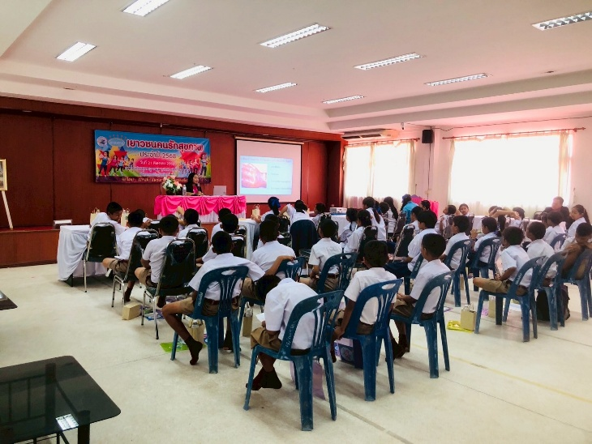



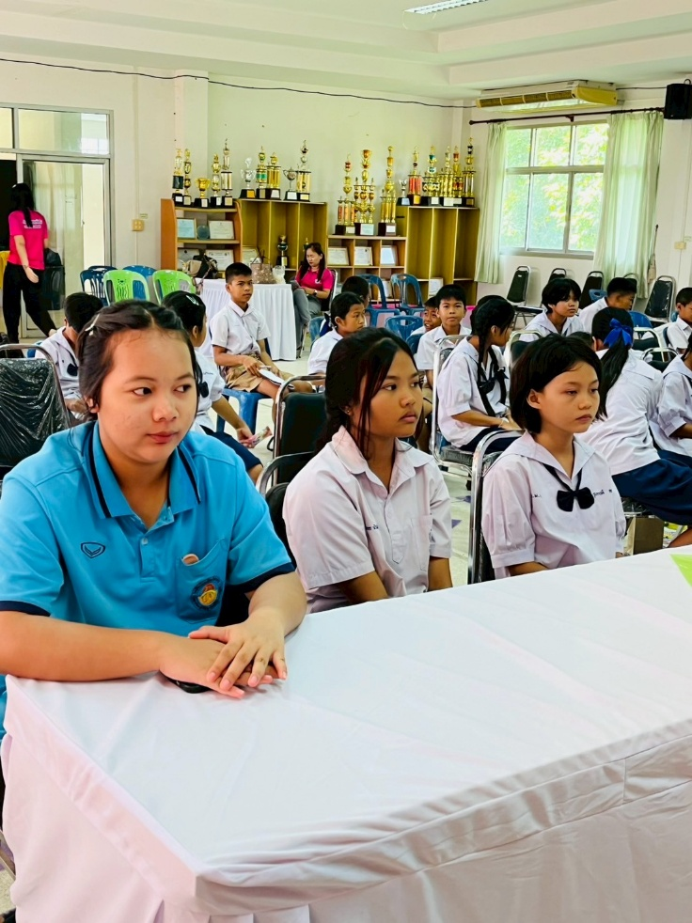
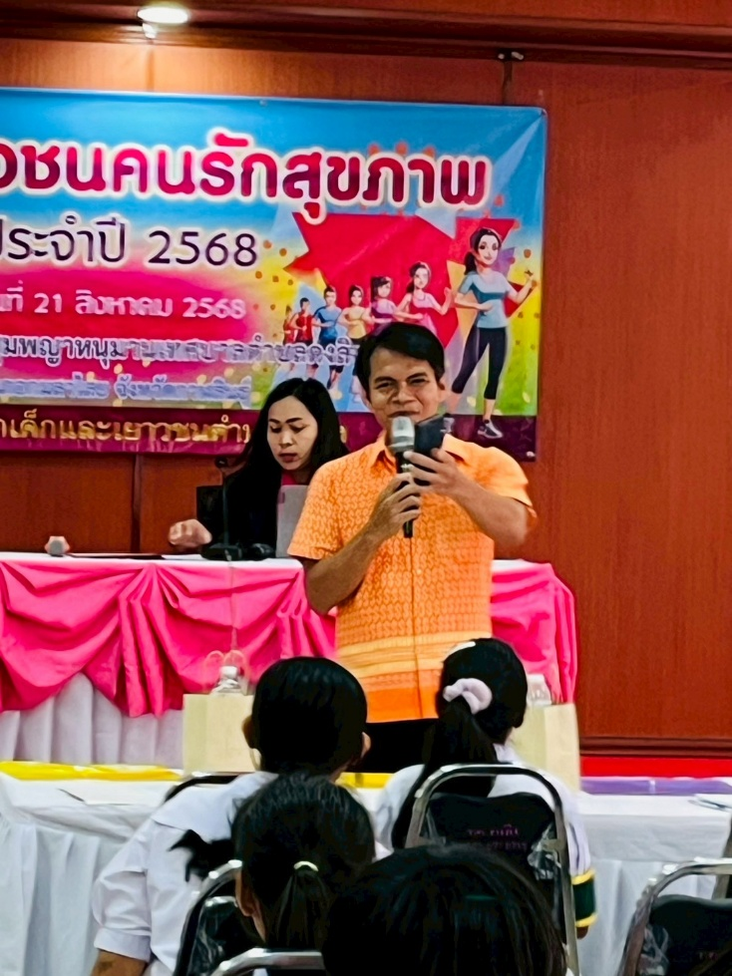



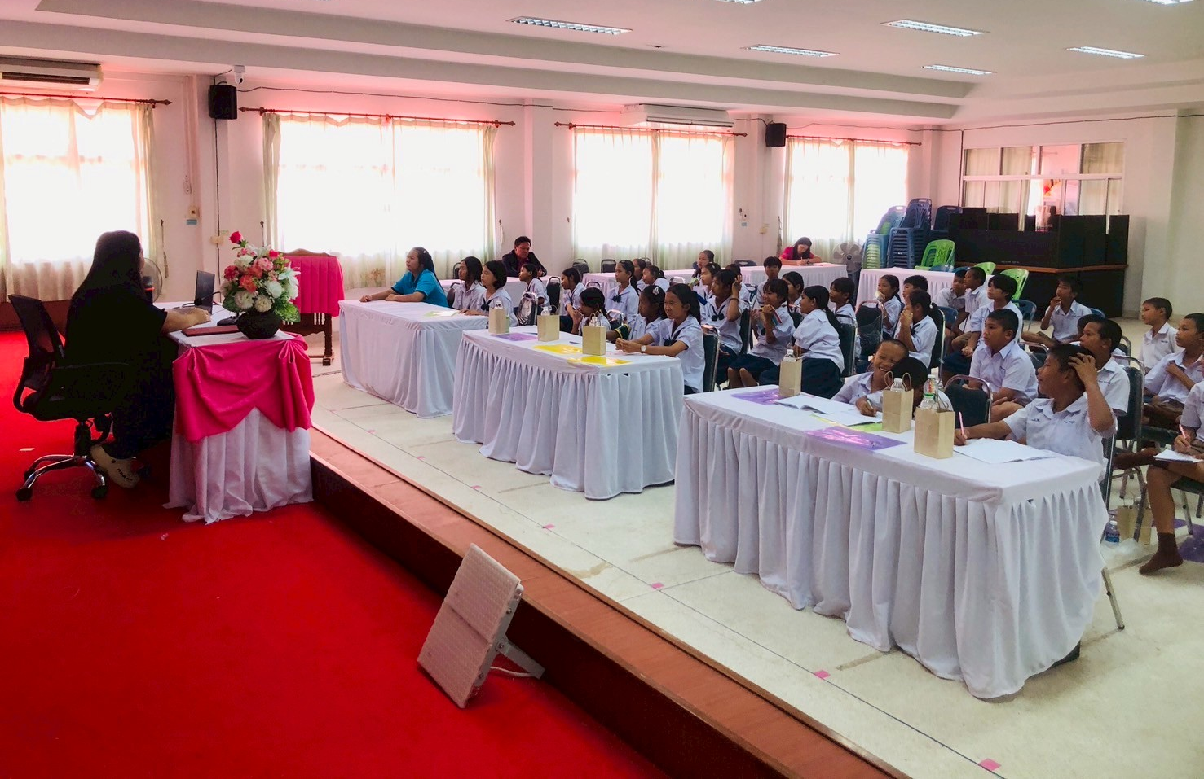

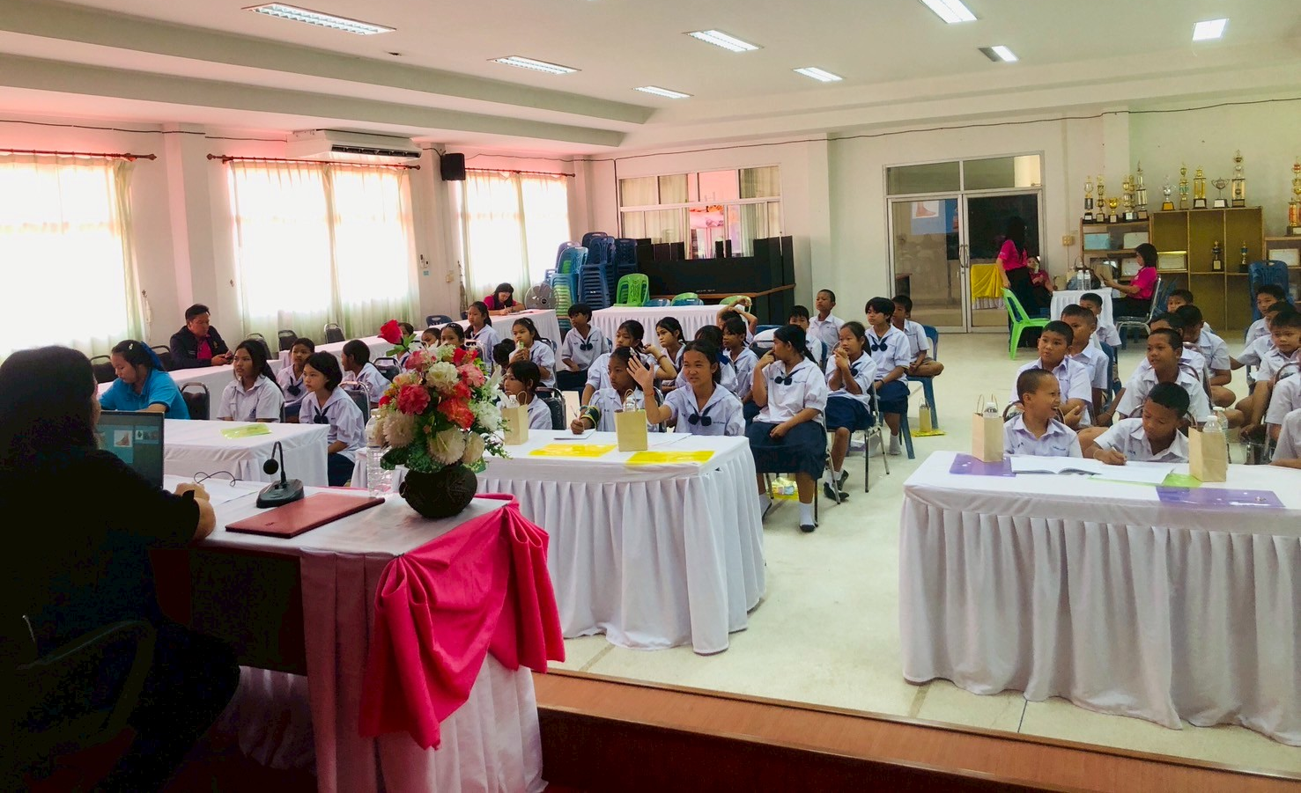

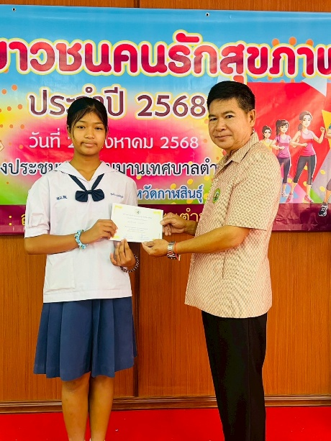
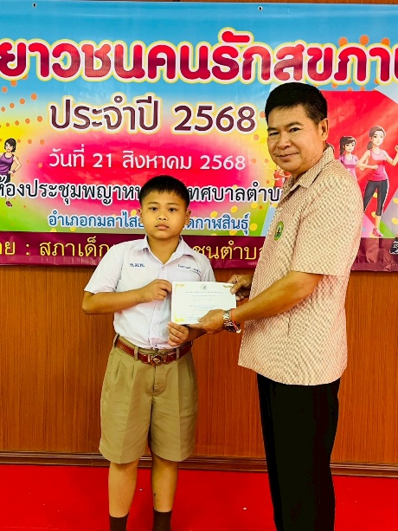
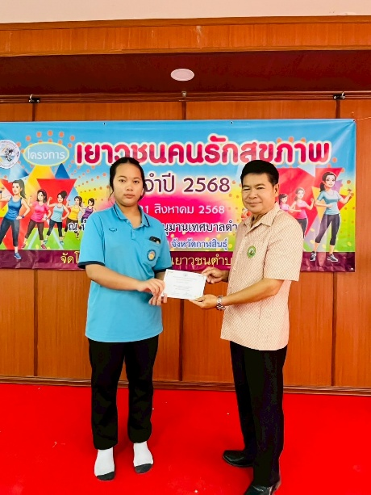

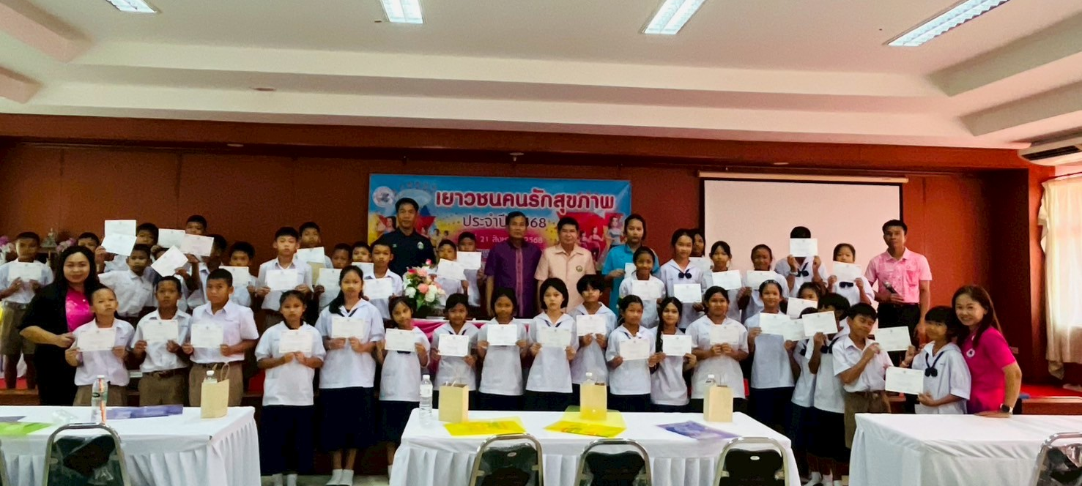

8. ปัญหา /อุปสรรคในการจัดทำโครงการ /กิจกรรม
1. สถานที่ในการจัดกิจรรมคับแคบเกินไป

................................................
(เด็กหญิงธันยพร นิรมิตสุวรรณ)
ผู้รายงาน

................................................
(เด็กหญิงพุทธธิดา หรสัตย์)
ประธานสภาเด็กและเยาวชนตำบลดงลิง

................................................
(นางสาวทิพวรรณ เหลี่ยมสิงขร)
ตำแหน่ง หัวหน้าบ้านพักเด็กและครอบครัวจังหวัดกาฬสินธุ์ ปฏิบัติราชการแทน
อธิบดีกรมกิจการเด็กและเยาวชน

แบบสรุปผลการดำเนินงานและค่าใช้จ่ายในการจัดโครงการ/กิจกรรม “เยาวชนคนรักสุขภาพ”
สภาเด็กและเยาวชนตำบลดงลิง

ประเภทกิจกรรม  (1) | เป้าหมาย(คน/ครั้ง) |  | งบประมาณ (บาท)
ประเภทกิจกรรม  (1) | เป้าหมายที่ตั้ง  (2) | ทำได้จริง  (3) | รายการ  (4) | ประมาณการ  (5) | ใช้จ่ายจริง  (6) | คงเหลือ  (7)
กิจกรรมอบรมให้ความรู้ : จัดอบรมให้ความรู้แก่แกนนำเยาวชนในการพัฒนาการของตนเองเมื่อเข้าสู่วัยรุ่น, การดูแลสุขภาพให้เหมาะสมตามช่วงวัย, การสร้างเสริมพฤติกรรมสุขภาพด้านโภชนาการ, การจัดทำโมเดลอาหาร 5 หมู่ และหาค่าปริมาณน้ำตาลในผลิตภัณฑ์เครื่องดื่ม | 1. เพื่อพัฒนาทักษะของเยาวชนในการสร้างเสริมสุขภาพและการรณรงค์เผยแพร่ข้อมูลด้านสุขภาพแก่เด็กและเยาวชน และชุมชน  2. ให้เยาวชนมีความรู้ ความเข้าใจในการดูแลสุขภาพ และการสร้างเสริมพฤติกรรมสุขภาพด้านโภชนาการ ให้เหมาะสมกับช่วงวัย  3. เพื่อให้เยาวชนตระหนักถึงความสำคัญของการเห็นคุณค่าในสุขภาพของตนเองและสร้างความภาคภูมิใจในตนเอง | เยาวชนมีความรู้ ความเข้าใจในการดูแลสุขภาพ และการสร้างเสริมพฤติกรรมสุขภาพด้านโภชนาการ ให้เหมาะสมกับช่วงวัย | 1.ค่าอาหารกลางวัน จำนวน 40 คน ๆ ละ  80 บาท | 3,200 | 3,200 | -
 |  |  | 2.ค่าอาหารว่างและเครื่องดื่ม จำนวน 40 คน ๆ  30 บาท จำนวน 2 มื้อ | 2,400 | 2,400 | -
 |  |  | 3.ค่าสมนาคุณวิทยากร จำนวน 1 คน | 3,000 | 3,000 | -
 |  |  | 4.ค่าป้ายโครงการ ขนาด 1*50 เมตร จำนวน 1 ป้าย | 600 | 600 | -
 |  |  | 5.ค่าวัสดุอุปกรณ์ สำหรับผู้เข้าอบรม | 800 | 800 | -
 |  |  | รวมงบประมาณทั้งสิ้น | 10,000 | 10,000 | -

ชื่อ
(เด็กหญิงพุทธธิดา หรสัตย์)
ตำแหน่งประธานสภาเด็กและเยาวชนตำบลดงลิง
27 / สิงหาคม /2568

